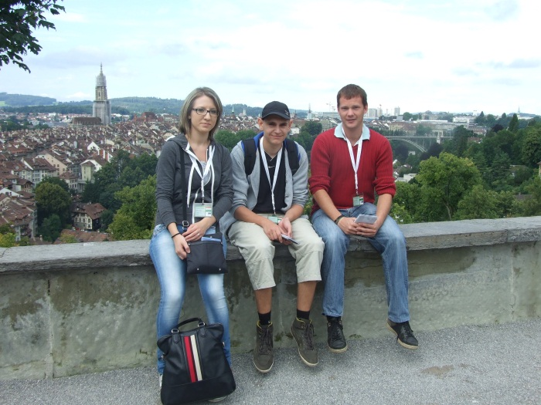**Fiatal Kertészek 7. Európai Szakmai Tanulmányi Versenye Svájcban**  
2014 augusztus 4-8 között a svájci Oeschbergben (Bern kanton) került megrendezésre a Fiatal Kertészek 7. Szakmai Tanulmányi Versenye. Magyarországot a z FM-Aszk Bartha János Kertészeti Szakképző Iskolájának három diákja képviselte a színvonalas versenyen.   
A csapat tagjai Kolozsvári Attila, Antal Bettina, és jómagam, Pászti Ferenc voltunk. Felkészítő tanárunk, Gál Anikó kíséretében augusztus 3-án indultunk el a Keleti pályaudvarról. A hosszú utazás után elfoglaltuk a szállásunkat a gyönyörű alpesi környezetben lévő kertészeti szakképző iskola kollégiumában. A verseny előtti napon még sikerült egy kicsit lazítanunk. Svájc fővárosába, Bernbe utaztunk, ahol a város nevezetességeit néztük meg, mint például az óvárosban található Dómot, vagy a Rózsakertet. 4-én estére a többi ország képviselői is megérkeztek, és a megnyitó ünnepséget követően ismertették a következő három nap programját. 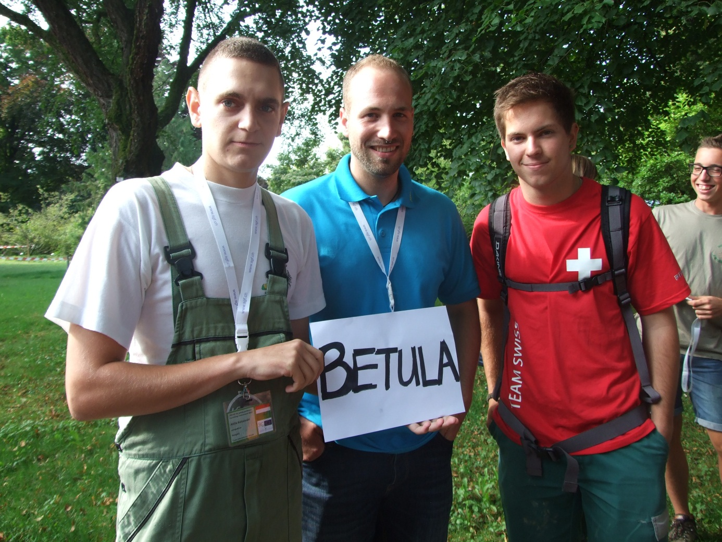  
A verseny első napján délelőtt egy dísznövény ismereti verseny volt, amelyen a növények egy-egy apró részletét vetítették ki, ezekből kellett felismerni a dísznövényeket, s meghatározni őket latinul. Délután a nemzeti csapatokat szétválasztották, s nemzetközi csapatokat hoztak alakítottak ki. Ezeknek a csapatoknak kellett egy térkép segítségével eljutniuk a különböző pontokra az iskolában ahol szakmai kérdésekkel és feladatokkal vártak minket, mint például a különböző gyümölcsök, zöldségek püréjének felismerése kóstolással, vagy termések felismerése tapintással.   
Az itt szerzett pontokat egy külön kategóriában díjazták az utolsó napon. Ennek a feladatnak a lényege az országok közötti kommunikáció megteremtése és a csapattársak kölcsönös megismerésének elősegítése volt.   
A délután folyamán került megrendezésre a virágkötő verseny, ahol két különálló díszt kellett elkészítenünk a rendelkezésre álló anyagok segítségével. Előzetesen meghatározták az asztaldísz méreteit, s azt is, hogy milyen dísznövények használhatók fel a kompozíció létrehozása során.

Augusztus 6-án délelőtt következett a nemzeti verseny második része, ahol különböző helyeken kellett feladatokat teljesítenünk, s kérdésekre válaszolnunk. A szakmai feladatok, mint pl. a permetezés, a különböző szaporítási módok elvégzése, vagy kertészeti gépek összeszerelése mellett voltak vicces megmozgató feladatok is; az egyik állomáshelyen egy lyukon vizet kellett locsolni egy tűzoltótömlővel úgy, hogy a csapatból egy valaki hozta a vizet, egy pumpált, egy meg célzott.

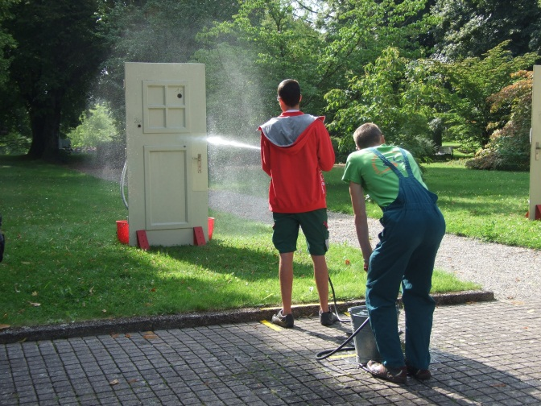

Az ezt követő ebéd láthatóan mindenkinek életmentő volt a kimerítő délelőtti program után. Azt még nem is sejtettük, hogy délután még embert próbálóbb feladat következik. A délután lebonyolított parképítő feladat bizonyult a legnehezebbnek. Egy alaprajz alapján kellett egy 2x2 méteres, térkővel kirakott és műgyeppel borított és virágokkal beültetett kertrészletet elkészítenünk..

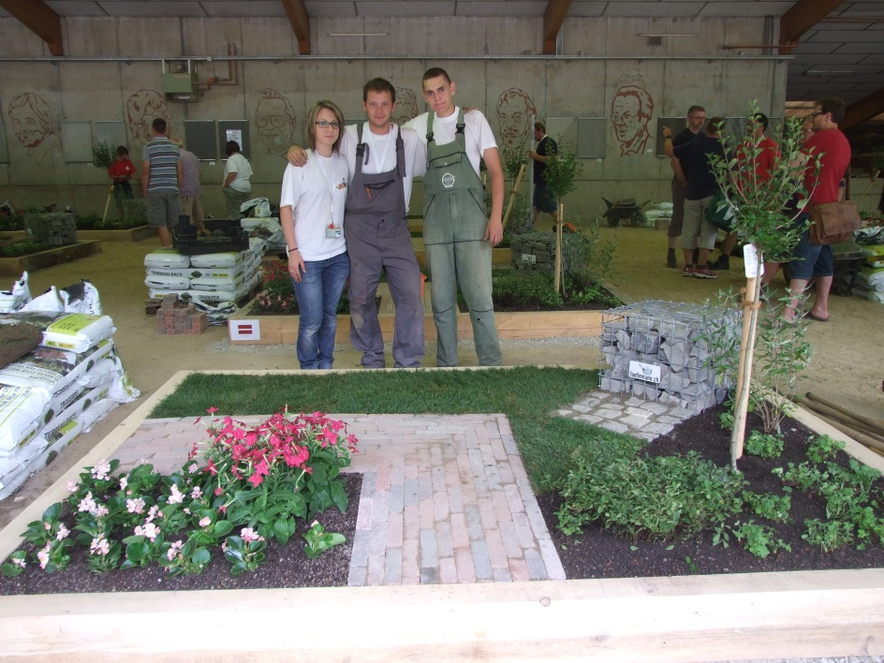

A feladat mindannyiunkat alaposan igénybe vett, elkészítése nagyon sok szakmai tapasztalatot és erőfeszítést igényelt, de szépen teljesítettük.   
Másnap vendéglátóink egy különleges Svájci körtúrára vittek minket, először Gruyeres várába, majd később egy sajtkészítő üzembe, de a nap fénypontja többek szerint a Cailler csokoládégyár és múzeum volt. Miután mindenki jóllakott a finomabbnál finomabb csokikkal, kerülő úton mentünk vissza szállásra az Alpok szerpentinjein, ahol gyönyörű látvány tárult elénk.   
Visszaérkezésünk után következett az ünnepélyes eredményhirdetés. Csapatunk a középmezőny elején végzett, de mi nagyon örültünk ennek az eredménynek is.

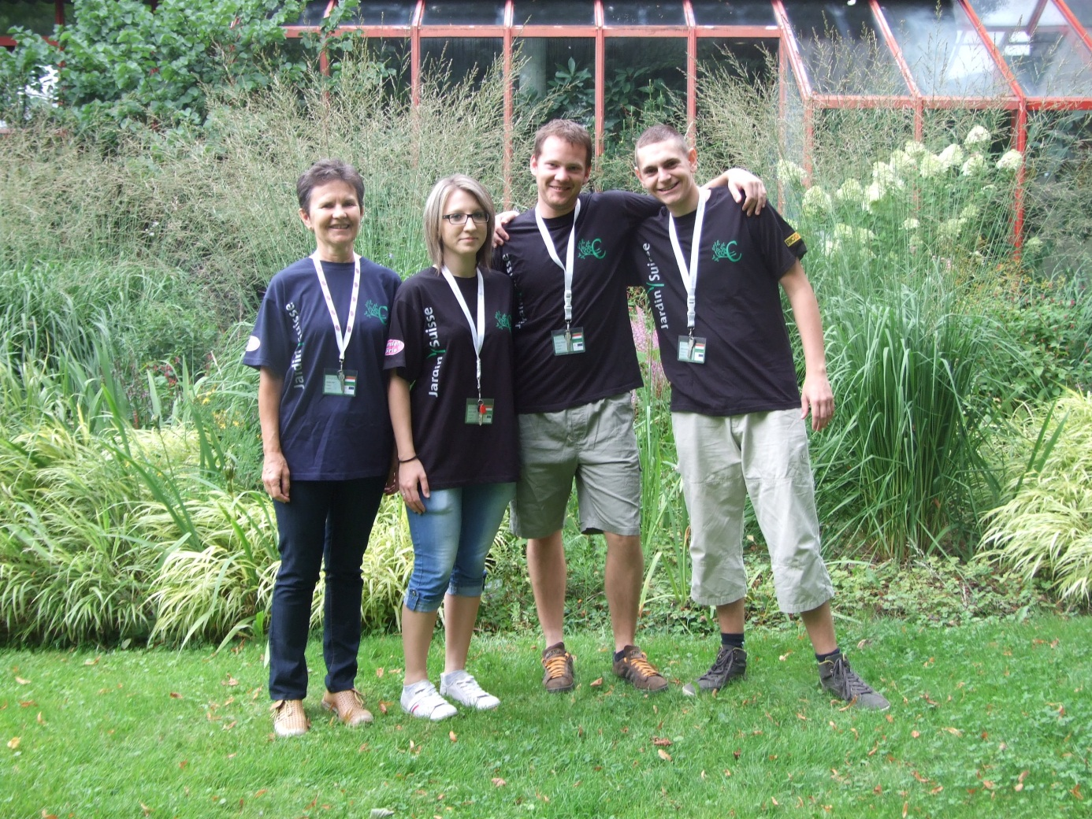

A verseny szakmailag és emberileg is rengeteg újdonsággal szolgált mindenkinek a csapatból, és büszkék voltunk arra, hogy képviselhettük országunkat.

Az este további része a búcsúzkodásról, és az együtt szórakozásról szólt. Életre szóló barátságok kötődtek egyes országok versenyzőivel.

Augusztus 8-án kora reggel indultunk Zürichbe. Mivel a jegyünk az éjszakai vonatra szólt, ezt a napot Zürichben és annak környékén töltöttük Először megnéztünk Európa legnagyobb vízesését, a Rheinfall-t, majd délután hajóztunk a Zürichi tavon. Ez gyönyörű lezárása volt a négynapos kirándulásunknak. Másnap reggel érkeztünk meg Budapestre.

Köszönjük, hogy részt vehettünk ezen rendkívül színvonala és sok hasznos szakmai tapasztalatot nyújtó nemzetközi tanulmányi versenyen. Reméljük, hogy iskolánk alsóbb évfolyamos tanulói is legalább ilyen eredményeket érnek majd el a kétévente más-más országban megrendezésre kerülő szakmai megmérettetésen.

Pászti Ferenc